CHƯƠNG I: SỐ HỮU TỈ - SỐ THỰC
Họ tên: ………….………………………..…..……………… Lớp: 7A1/7A2 …... Ngày: …. / … / 20….
ÔN TẬP CHƯƠNG I
I. Bài tập luyện tập
Bài 1.1. Thực hiện phép tính (Tính hợp lý nhất nếu có thể):
a) 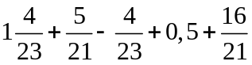 b) 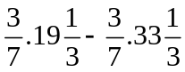 c) 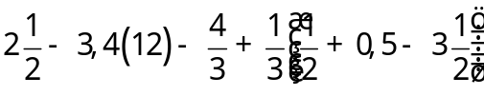
Bài 1.2. Tìm số hữu tỉ x, biết:
a) 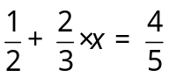 b) 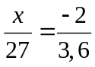
c)  d) 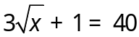
e) 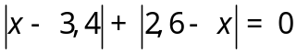 g) 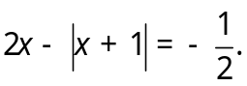 h*) 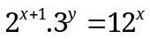
Bài 1.3. Tìm các số x, y, z, biết:
a) 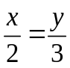; 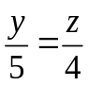 và 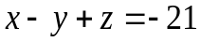 b) 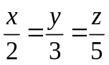 và 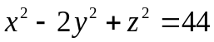
c) 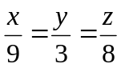 và x – y + z = 56 d) 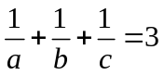 và 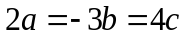
Bài 1.4. Các cạnh của một tam giác có số đo tỉ lệ với các số 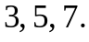 Tính mỗi cạnh của tam giác đó, biết chu vi của nó là 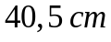.
Bài 1.5. Ba máy bơm cùng bơm nước vào một bể bơi có dung tích 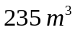. Biết rằng thời gian để bơm được 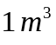 nước của ba máy lần lượt là phút, phút và phút. Hỏi mỗi máy bơm được bao nhiêu mét khối nước thì đầy bể?
Bài 1.6. a) Tìm giá trị nhỏ nhất của: 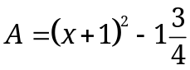
b) Tìm giá trị lớn nhất của: 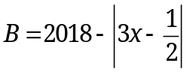
II. Bài tập bổ sung
Bài 2.1. Chứng minh rằng nếu 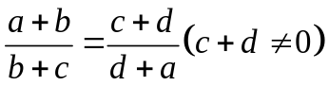 thì hoặc 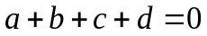.
Bài 2.2. Cho tỉ lệ thức 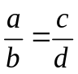. Chứng minh rằng ta có tỉ lệ thức: 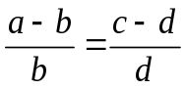
Bài 2.3. a) Cho 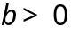. Nếu 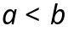 thì 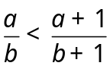 . Nếu 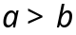 thì 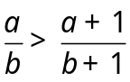 .
b) Cho 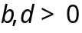. Nếu 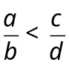 thì 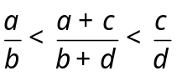 .
Bài 2.4.
- Tìm giá trị nhỏ nhất (với x nguyên) của các biểu thức sau:
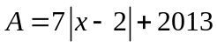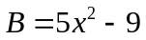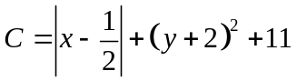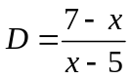
- Tìm giá trị lớn nhất của các biểu thức sau
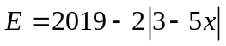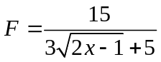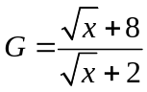

BÀI TẬP VỀ NHÀ
Bài 1. Thực hiện phép tính (Tính hợp lý nhất nếu có thể):
a) 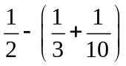 b) 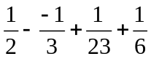
c) 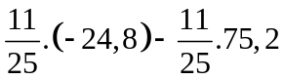 d*) 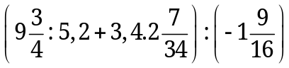
Bài 2. Thực hiện phép tính (Tính hợp lý)
a) 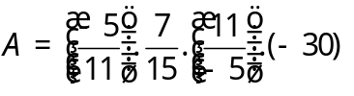 b) 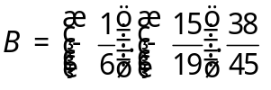
c) 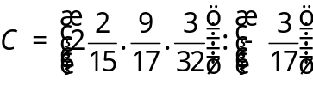
Bài 3. Tìm x, biết
a) 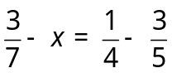 b ) 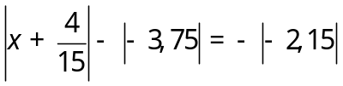
c) 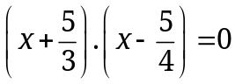 d) 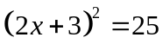
e) 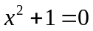 g*) 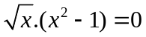
Bài 4. Tìm các số x, y, z, biết:
a) 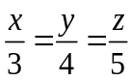 và 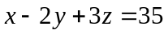 b) 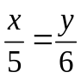; 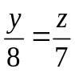 và 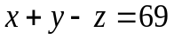;
c) 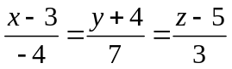 và 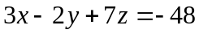 d) 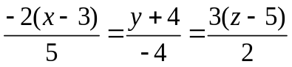 và 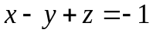.
e*) 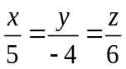 và 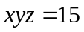
Bài 5. Ba lớp có tất cả 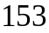 học sinh. Số học sinh lớp 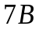 bằng  số học sinh lớp 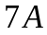, số học sinh lớp 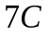 bằng 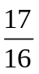 số học sinh lớp . Tính số học sinh của mỗi lớp.
Bài 6. Cho 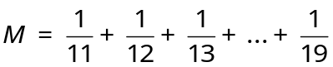
Chứng minh rằng M không thể là số nguyên.
---- Hết -----

